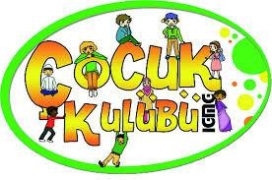

3/A
SINIFI
ÇOCUK KULÜBÜ
EYLÜL
AYLIK BÜLTENİ

Türkçe Etkinliği
Atlar yavaş yavaş ormana gidiyor(eller dizlere yavaş yavaş vurulur.)
Atlar hızlandı(eller dizlere hızlı vurulur)
Atlar taşlıkta(eller yumruk yapılır gögüse vurulur)
Atlar çimenlikte(eller birbirine sürtülür)
Atlar batakLıkta(lıklıklık)
Atlar patikadan atlıyor (atlama hareketi yapılır)
Hooooooooooooooop güüüüüüüüüüüüüümHooooooooooooooop güüüüüüüüüüüüüm 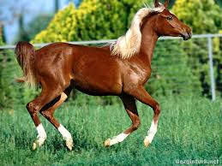
Parmak Oyunu : Ördek Ailesi
Bu baba ördek, (baş parmak gösterilir)
Bu anne ördek, (diğer eldeki baş parmak gösterilir)
Bunlar da yavrular, (Elin diğer parmakları gösterilir)
Vak, vak diyorlar, (iki el üst üste konulur, gaga yapılır)
Derede yüzüyorlar.( yüzme hareketi yapılır)
Bir balık görünce, (el alına konularak, izleme hareketi yapılır)
Yakalayıp yiyorlar.( eller hızla vurulup, yakalama ve yeme hareketi yapılır)
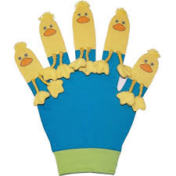

MÜZİK ETKİNLİKLERİ

Şarkının Adı: Kayıkçı
Fış fış kayıkçı
Kayıkçının küreği
Hop hop eder yüreği
Akşama fincan böreği
Sabaha bayram çöreği
Aman aman kayıkçı
Çabuk çabuk kayıkçı
Benim evde etim var
Bir yaramaz kedim var
Kedim eti yerse
Annem beni döverse
Vay başıma gelenler vaaaayyyy
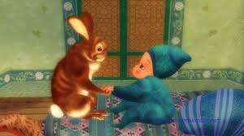

FEN ETKİNLİĞİ

Deneyin Adı: Patlayan Mısır Deneyi
İlk önce suyun içine karbonat konur ve karıştırılır. Sonra mısır ve sirke konulur. Daha sonra patlayan mısırları izleyebilirsiniz.
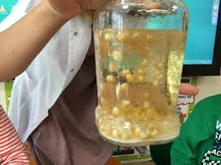

DRAMA ETKİNLİKLERİ
Dramanın Adı: KÖFTE KIZARTMA DRAMASI
Çocuklar halka şeklinde oturtulur. Köfte yapmak için hangi malzemelere ihtiyacımız olduğu hakkında konuşulur. Dikkatleri çekilerek bayat ekmekleri nasıl kullanabileceğimiz hakkında sohbet edilir. Bayat ekmeklerden köfte yapılabileceğini anlatarak köfte kızartma dramasına geçilir. 6-7 çocuk yere yatarak kenetlenir ve kıyma rolünü alırlar. Bazı çocuklar ise yağ ,tuz rende, yumurta soğan karabiber rollerini alırlar. Aşçı ve yardımcısı kıymaları yoğururlar yağ, tuz ,karabiber ekleyerek köfte haline getirirler sonra köfteleri (çocukları) teker, teker büyük bir hayali tavaya yerleştirirler. Aşçı ve yardımcısı köfteleri kızartmaya başlar. Aşçı “Bakın nasıl kızarıyorlar.”der. Köfteler kızardıkça cazır, cozur sesler çıkartırlar.“Şimdi kızaranları ters çevirelim.” der ve köfteleri ters çevirirler. En sonunda köfteler teker, teker tabağa alınır ve gruptaki diğer çocuklara yemeleri için dağıtılır. Köfteleri yiyen çocuklar köftelerle ilgili düşüncelerini söyler tüm roller değiştirilerek oyun tekrar oynanır.

Dramanın Adı: KARINCALAR
Çocuklar daha önce yaptıkları karınca maskelerini alırlar. Müzik başladığında çocuklar karınca maskelerini takarak elleriyle tepeleri aşma hareketleri yaparlar sonra ellerini kavuşturarak parmaklar ile minik yürüme hareketleri yaparlar. Başlarını arkaya çevirip bakarlar. Şarkı birkaç kez tekrarlandıktan sonra her çocuk birer minik karınca olur ve şarkı eşliğinde oyuna başlanır.

Öğretmen sınıfımıza misafir karıncalar gelmiş hepiniz çalışkan birer karınca olabilir misiniz? Çocuklar evet hadi yerlerde minik minik sürünmeye başlayalım. Ayrıca yürürken kış mevsimine hazırlık yuvamıza yiyecekler toplayabiliriz. Çocuklar sınıfı rahatça dolaşıp hareket ederek yiyeceklerini yuvalarına götürürler.
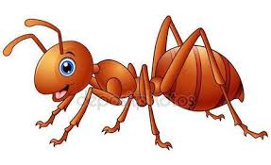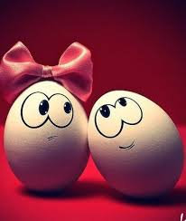
Oyun ve Hareket Etkinliği
Oyunun Adı: Yumurtanın İsmi
Öğretmen tavuk maskesi yapar ve sınıfa girer tavuk sesi açar ve öğrencilerinde taklit etmesini ister.Öğretmen çocukları tek tek dolaşır ve her hangi birine yumurta verir yumurtayı alan öğrenci ismini söyler ve elinde ki yumurtayı arkadaşına verir

Oyunun Adı: Dondum
Öğretmen çocuklara müzik açar. Oynamalarını ister ve ardından müziği durdurur ve herkes olduğu yerde olmasını ister.

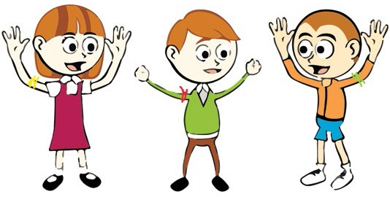

Oyunun Adı: Beni Taklit Et
Sınıfımızı yarım ay şeklinde oluşturun sizin yapacağınız hareketleri taklit etmesini isteyin. Daha sonra lider bir öğrenci seçin ve onun yaptıklarını hep birlikte yapın.
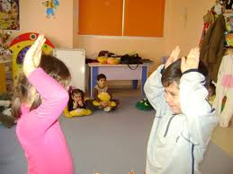

SANAT ETKİNLİKLERİ
Ahtapot Sanat Etkinliği
Öğrencilere plastik tabak verilir ve delik açılır bu deliklerden 8 tane ip geçirmesi istenir. Ve tabağın iç yüzünü kendine ait boyaması istenir.
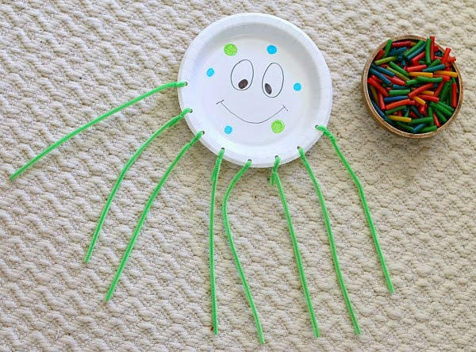

El Baskısı
Çocuklara ıstakoz resmi verilir ve ellerini boyanıp kollarının ıstakozun el hızasından baskı yapması istenir.

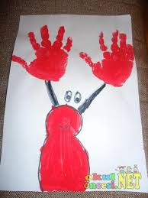
Büyük Olanı Boya
Çocuklara büyük olan elmayı sulu boya ile boyamalarını istenir.
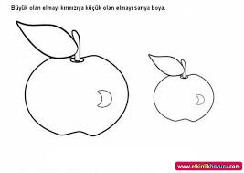
İNGİLİZCE ETKİNLİKLERİ

Sayılar –Numbers: 1-5 arası İngilizce şarkılar
Renkler : pink, red, blue yellow

SATRANÇ ETKİNLİKLERİ

Satranç tahtası ile tanışma
Satranç tahtası boyama

EBRU SANATI ETKİNLİKLERİ

Ebru sanatının tanıtımı
Kullanılacak materyallerin incelenmesi

MUTFAK ETKİNLİĞİ

Çikolata topları
